Rijeka, 24.6.2017

DOKUMENTACIJA

MPIS

Studenti, grupa J:   
Matija Dizdar  
Karlo Žirovec  
Ivana Žužić

Tehnički fakultet Sveučilišta u Rijeci

Sadržaj

Uvod 3

O korištenim jezicima 3

Dijagram klasa i slijeda kao baza 3

Objektno orijentirani principi 4

Sučelje i hijerarhija datoteka 4

Hijerarhija datoteka 4

Grafičko sučelje 5

Traka s izbornicima 5

Shema 6

Upravljanje sustavom 7

Scenariji 7

Upravljanje spojnim poljem 9

Rad u grupi 9

Zaključak 9

# Uvod

U skladu sa zadatkom, napravili smo programsku podršku za zadani sustav. Napravili smo to prema dijagramu klasa i slijeda, koje smo crtali u ranijim zadacima na ovom kolegiju, uz pomoć JavaScripta. JavaScript uz (HTML i CSS) predstavlja jezgru proizvodnje web stranica, a koristi se za interaktivnost web stranica i online programe, pa tako i naš.

# O korištenim jezicima

Glavni jezik korišten pri rješavanju zadatka je Javascript kojim smo realizirali sve klase te njihove metode i atribute, a za dizajn su korišteni HTML i CSS.

Odabrali smo upravo ove jezike da bismo bili u mogućnosti napraviti što ljepše i bogatije sučelje za svoj program. CSS i HTML su nam omogućili da izradimo sučelje i uredimo ga, a s njima je kao prirodan izbor za izvedbu srži programa, odnosno klasa, došao JavaScript. Te smo jezike poznavali od ranije. Zato se nismo odlučili za Javu koju smo učili na ranijem kolegiju Uvod u objektno orijentirano programiranje. Tako smo odlučili da naša aplikacija bude web aplikacija.

# Dijagram klasa i slijeda kao baza

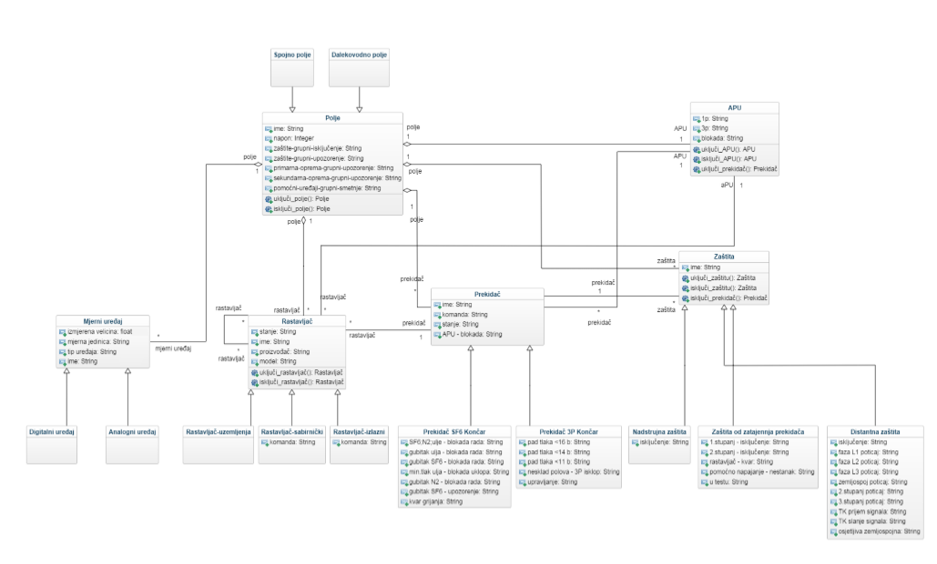

Pri dizajniranju programa služili smo se podacima iz dijagrama klasa. Prema njemu smo realizirali klase i njihove atribute te nasljeđivanje i agregacije.

Nismo u potpunosti slijedili dijagram zbog toga što su se pri kodiranju pojavile nove ideje kako nešto realizirati te smo također uvidjeli neke opcije koje nismo bili naveli u dijagramu.

Preinaka koju smo napravili nad početnom idejom je uklanjanje klase mjerni uređaji koja nam se ipak nije pokazala potrebnom jer smo napravili samo klase brojilo i mjerni pretvornik koje su nam bile dovoljne da imamo sve njihove funkcije. Da smo radili nadklasu i nasljeđivanje imali bismo klase koje su prazne jer su svi potrebni atributi već u nadklasi. Izuzevši to, pratili smo dijagram u postavljanju klasa za sustav.

Pomoću dijagrama slijeda realizirali smo postupak paljenja i gašenja dalekovodnog polja.

# Objektno orijentirani principi

Primijenili smo objektno orijentirane principe pri rješavanju zadatka koliko smo god mogli u okvirima JavaScripta koji se ovisno o želji programera može koristiti izrazito objektno ili ne. Mi smo se trudili zadržati načela objektnog programiranja.

Nasljeđivanje smo primijenili na način da smo svim elementima polja napravili nadklasu elementpostrojenja od koje nasljeđuju generičke svima zajedničke funkcije pa u samim elementima čuvamo samo njima karakteristične atribute. Pored toga sve klase rastavljača nasljeđuju nadklasu rastavljač koja nasljeđje elementpostrojenja. Nadklasa zaštita nasljeđuje svoju nadklasu element postrojenja, a zaštitu nasljeđuju sve vrste zaštite. Dalekovodno i spojno polje nasljeđuju nadklasu polje. Nasljeđivanje koristimo još na mnogo mjesta u kodu.

Agregacije koje smo napravili su dalekovodno polje i spojno polje koje u sebi imaju instance elemenata koje polja sadrže.

Enkapsulaciju imamo tako da svaki element ima u sebi spremljene svoje atribute koje se ne može dobiti izvana.

# Sučelje i hijerarhija datoteka

## Hijerarhija datoteka

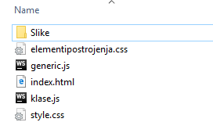Sučelje se pokreće otvaranjem index.html u nekom od Internet browsera, jedino ne preporučamo otvaranje na Internet Exploreru koji ne prikazuje dobro sve mogućnosti stranice. Kod svake od datoteka može se otvoriti i pregledati u programu Notepad (preporučamo Notepad++ zbog syntax highlightinga). Struktura priloženih datoteka je sljedeća:

* Folder 'Slike' -> sadrži slike elemenata u svim stanjima
* Elementipostrojenja.css -> sadrži CSS oblikovanje i pozicije pojedinih elemenata sheme i tekstnih okvira za prikaz stanja elemenata i prikaz greške
* Style.css -> sadrži generalni dizajn stranice
* Klase.js -> sadrži sve klase (elemente) i njihova ponašanja
* Generic.js -> funkcije za crtanje about, help i error log dijelova
* Index.html -> web stranica na koja predstavlja programsku podršku i na njoj se nalaze svi elementi

## Grafičko sučelje

### Traka s izbornicima

Traka s izbornicima sadrži dijelove koji prikazuju podatke o aplikaciji (About) i pomoć (Help) te izbornike za rad s poljima.



U svakom izborniku omogućeno je da se otvori nova stranica s tenutnim ili svim signalima za to polje ili da se polje ugasi ako je upaljeno i upali ako je ugašeno uz odgovarajuću animaciju. Je li riječ o paljenju ili gašenju vidi se po boji i tekstu ponuđene opcije.

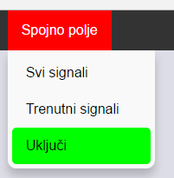 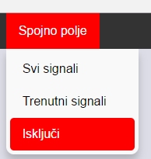

Tekstovi About i Help se prikazuju i skrivaju klikom na izbornik.

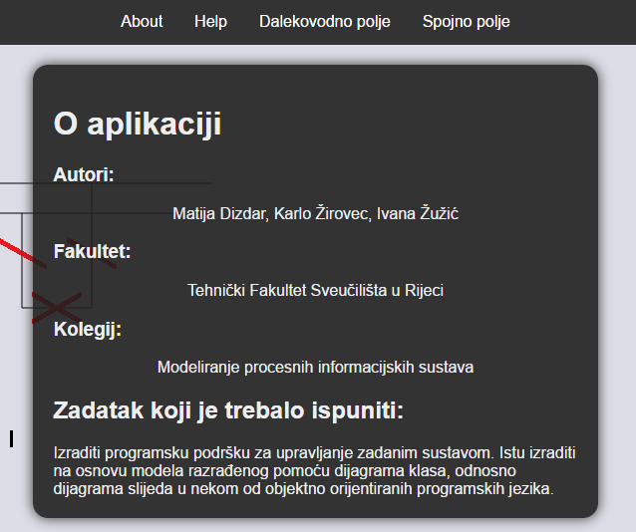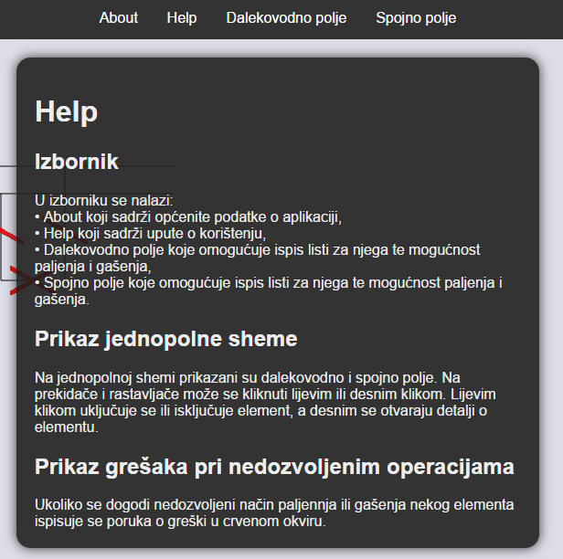

### Shema

Definirali smo elemente postrojenja kao klase s pripadajućim metodama i atributima te smo im dodali pripadajuće slike za prikaz u grafičkom sučelju. Sučelje smo dizajnirali prema prezentacijama te analizi jednopolnih shema.

Shema na sučelju sastoji se od dvije sabirnice S1 i S2 te dalekovodnog i spojnog polja. Dalekovodno polje ima dva sabirnička, jedan linijski i jedan rastavljač uzemljenja te jedan prekidač. Spojno polje ima dva sabirnička rastavljača i jedan prekidač. Ostali elementi postrojenja softverski postoje, ali nisu prikazani na shemi.

Iznad sheme piše napon za svako polje te se po zelenoj boji kružića vidi da je uključeno, a po crvenoj da je isključeno. Ako se prikaže žuta boja znači da je polje u stanju prijelaza između uključenog i isključenog. Ako ručno mijenjamo stanja elementima polja, boje se mijenjaju, kao i kad iz izbornika odaberemo paljenje ili gašenje polja. U početku je dalekovodno polje uključeno, a spojno isključeno.

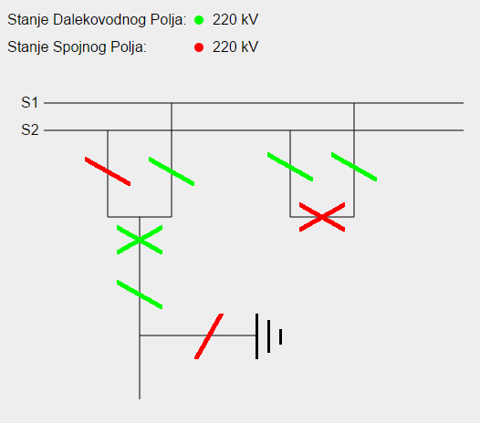

# Upravljanje sustavom

Kod Upravljanja sustavom pratili smo ovu logiku:

1. Dalekovodno polje – prekidač se može slobodno uključivati/isključivati. Rastavljači se ne mogu uključivati/isključivati dok je prekidač uključen, te sabirnički rastavljači ne mogu biti uključeni u isto vrijeme. Izlazni rastavljač je neovisan o njima. Rastavljač uzemljenja se može samo paliti ako su svi ostali elementi ugašeni, te se nijedan element ne može upaliti ako je rastavljač uzemljenja upaljen.
2. Spojno polje - Pitali smo stručnu osobu za savjet, a ona nam je rekla da se spojno polje izvađa kao ormarić, koji se može gurati naprijed nazad za uklop/isklop rastavljača, međutim da se u praksi on ostavlja u uklopu te se samo upravlja prekidačem. Tako smo i mi to izveli, odnosno u isključenom spojnom polju su rastavljači uključeni i prekidač isključen, u uključenom spojnom polju se pali prekidač.

Kod svake nedozvoljene komande ispiše se pripadajuće upozorenje u okviru za greške s desne strane sučelja, koji je skriven dok se ne pojavi razlog za njegovim prikazivanjem. Desnim klikom na element dobijemo njegovo ime i trenutne parametre u crnom okviru na sučelju kojeg nema dok se ne ukaže potreba za njim. Na alatnoj traci nalaze se liste trenutnih i svih signala dalekovodnog te spojnog polja i gumb za animaciju paljenja i gašenja dalekovodnog/spojnog polja, koja je napravljena prema scenarijima zadanim u zadatku 3 koji smo ranije imali. Kako nije navedeno na koju sabirnicu se spaja dalekovodno polje u drugom scenariju, mi smo izabrali S2. Isto tako smo u alatnu traku stavili dvije stavke: za pomoć (help) i o programu (about).

# Scenariji

Zadatkom su nam zadana 2 scenarija za dalekovodno polje (pritom je spojno polje ugašeno):

a) Gašenje dalekovodnodnog polja (gumbom u padajućem izborniku) se izvodi u ovom poretku, pazivši na to da se sa tim elementima uopće smije upravljati:

1. Gašenje prekidača

2. Gašenje linijskog prekidača

3. Gašenje sabirničkog prekidača

4. Paljenje rastavljača uzemljenja

Nakon Animacije, naš sustav izgleda ovako:

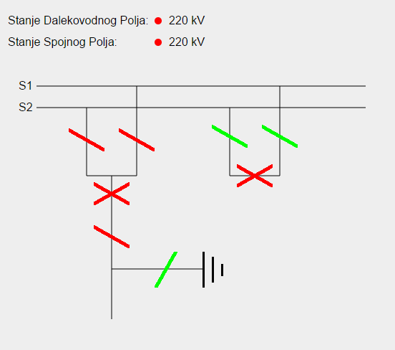

b) Paljenje dalekovodnog polja (gumbom u padajućem izborniku) se izvodi u ovom poretku, pazivši na to da se tim elementima uopće smije upravljati:

1. Ugasi rastavljač uzemljenja
2. Upali sabirnički rastavljač
3. Upali Linijski rastavljač
4. Upali prekidač

Kako nije napomenuto na koju sabirnicu se spajamo, mi smo izabrali S2. Nakon animacije, naš sustav izgleda ovako:

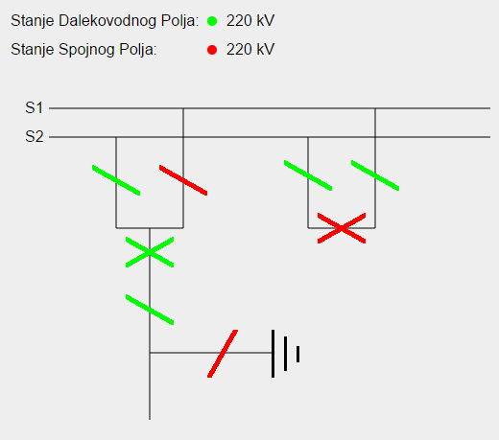

# Upravljanje spojnim poljem

Imamo slobodu upravljanja rastvljačima samo ako je prekidač ugašen, no nemamo potrebe za time jer će stalno biti uklopljeni. Upravljanje prekidačem se radi klikom na njega ili opciju uključi/isključi u padajućem izborniku za spojno polje.

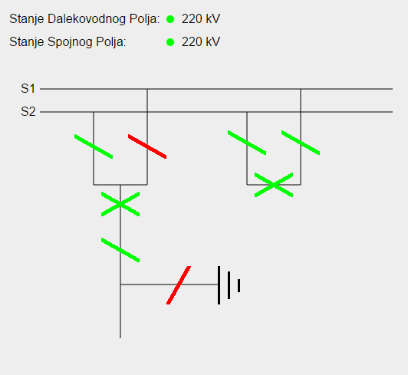

# Rad u grupi

Tijekom rada koristili smo GitHub repozitorij za suradnju i zajedničko pisanje koda te čuvanje povijesti razvoja programa. Dobro je poslužio za rad na daljinu tako da smo svi mogli raditi dok smo kod kuće. Za sinkronizaciju rada i dodjelu zadataka koristili smo Trello board.

# Zaključak

U ovom programu uspjeli smmo implementirati funkcije pojednostavljenog elektroenergetskog postrojenja, odnosno njegovog dalekovodnog i spojnog polja.

Tijekom rada na zadatku naučili smo osnove principa rada elektroenergetskog postrojenja i osnovno o njegovim dijelovima. Svjesni smo da bi za potpuno znanje o elektroenergetskim postrojenjim atrebali još dosta učiti i istraživati, ali sada imamo osnove na kojima po potrebi graditi znanje u budućnosti.